SSATR IA- Sistem Feedback cu QR & Dashboard
Student: Andreescu Anca Elena
Scenariu : Colectarea feedback in timp real prin QR Code + Dashboard Analitic

Contents
Project Overview 4
Key Features 4
Technology Stack 5
Backend 5
Frontend 5
Infrastructure 5
Additional Tools 5
System Architecture 6
High-Level Architecture 6
Data Flows 6
Flow 1 – Creare survey 6
Flow 2 – QR 7
Flow 3 – Submit feedback 7
Flow 4 – Dashboard 7
Simulari si Simplificari 7
Screenshots 8
Database Schema 9
Survey 9
Question 10
Form 10
Response 10
QrToken 10
Relatii: 10
Running the Application 11
Prerequisites 11
Setup Instructions 11
Challenges and Solutions 12
Generarea link-ului si a codului QR 12
Future Improvements 12

Project Overview
Acest proiect implementeaza un sistem complet de colectare feedback pentru sesiuni sau evenimente, folosind QR code-uri unice pentru participanti si un dashboard pentru organizatori.
Organizatorii pot crea survey-uri cu intrebari personalizate, pot genera QR code-uri pentru participanti, iar raspunsurile sunt centralizate intr-un dashboard care afiseaza statistici precum rating mediu, sentiment si word cloud.

Key Features
Autentificare organizator
Organizatorii se autentifica folosind JWT pentru acces securizat la survey-uri si dashboard.
Creare survey
Organizatorul poate defini:
- intervalul de feedback (start/end)
- lista de intrebari
QR Code pentru participanti
Pentru fiecare survey se genereaza:
- token QR securizat (JWT)
- imagine QR
- link public pentru completarea feedback-ului
Participant feedback
Participantii pot:
- oferi rating (1–5)
- raspunde la intrebari text
- trimite anonim
Dashboard analitic
Organizatorul vede:
- numar total raspunsuri
- numar rating-uri
- satisfactie medie
- analiza sentiment
- word cloud
- rezultate live

Technology Stack

Backend
- Java 21
- Spring Boot 3
- Spring Security + JWT
- Hibernate / JPA
- PostgreSQL
- Maven

Frontend
- Angular (standalone components)
- TypeScript
- HTML / CSS
- HttpClient + Interceptors

Infrastructure
- Docker
- Docker Compose

Additional Tools
- jjwt (JSON Web Tokens)
- ZXing (generare QR)

System Architecture

High-Level Architecture
Angular Frontend comunica cu Spring Boot REST API.
Datele sunt persistate in PostgreSQL.
QR token-urile sunt JWT-uri temporare.

Main Components

Organizer UI (Angular)
- login
- creare survey
- generare QR
- dashboard

Participant UI (Angular)
- afisare intrebari
- submit feedback

SurveyService (Spring Boot)
- creare survey
- validare token QR
- salvare raspunsuri
- agregare date dashboard
JwtService
- genereaza token-uri organizer + QR

Repositories (JPA)
- SurveyRepository
- QuestionRepository
- ResponseRepository
- FormRepository
- QrTokenRepository

Data Flows

Flow 1 – Creare survey
- Organizer -Angular
- Angular -POST /surveys
- Backend creeaza Survey + Questions
- Returneaza surveyId

Flow 2 – QR
- Organizer cere QR
- Backend genereaza JWT QR
- QR Code PNG returnat
- Participant scaneaza

Flow 3 – Submit feedback
- Participant acceseaza link QR
- Backend valideaza token
- Se salveaza:
  - Form (rating)
  - Response (texte)
- Token marcat ca "used"

Flow 4 – Dashboard
- Organizer deschide /dashboard/{surveyId}
- Angular → /surveys/{id}/responses
- Backend returneaza:
  - questions
  - responses
  - forms
Frontend calculeaza:
- medii
- sentiment
- top words

Simulari si Simplificari
- Scanarea QR este simulata prin link web
- Analiza sentiment este simpla (cuvinte pozitive/negative)
- Word cloud este calculat in frontend
- Aplicatia mobila este inlocuita cu web responsive
Screenshots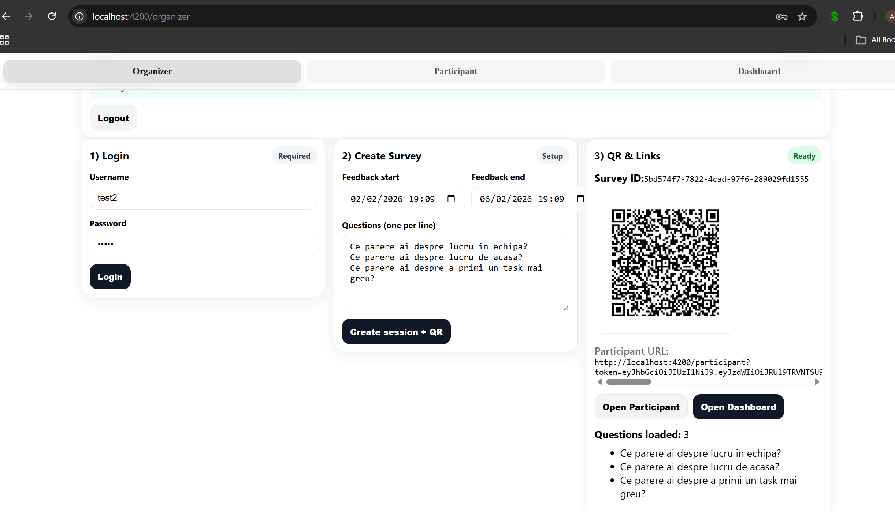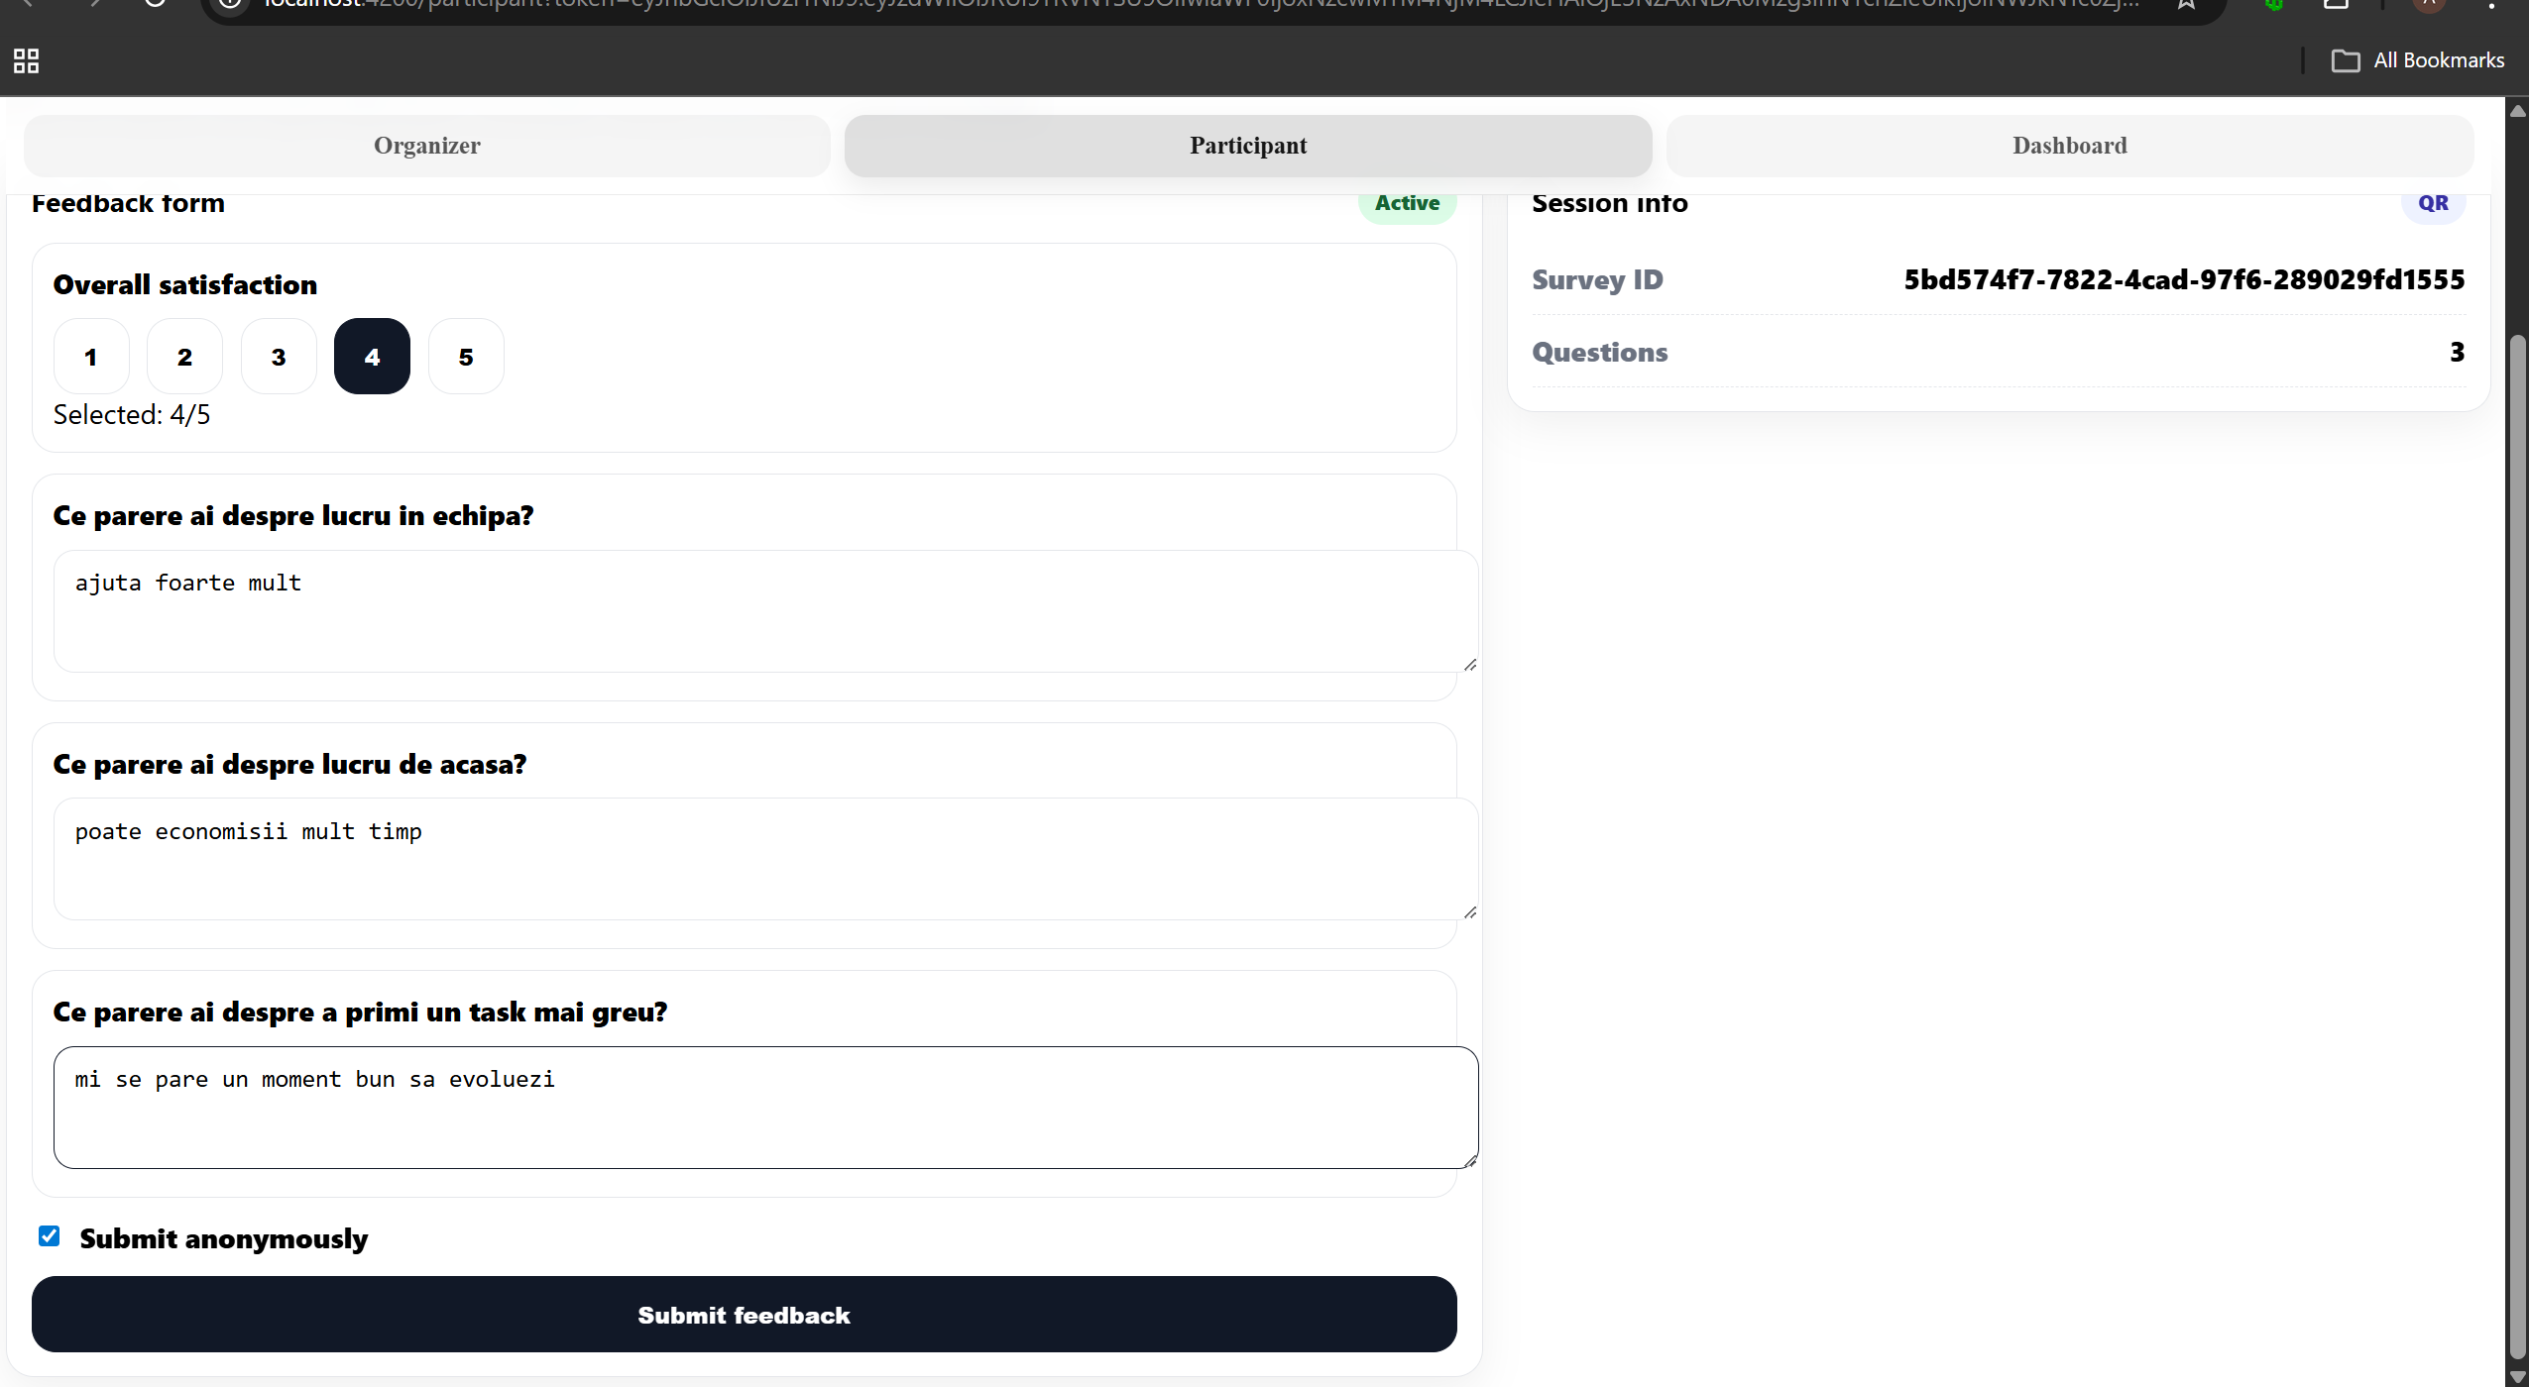
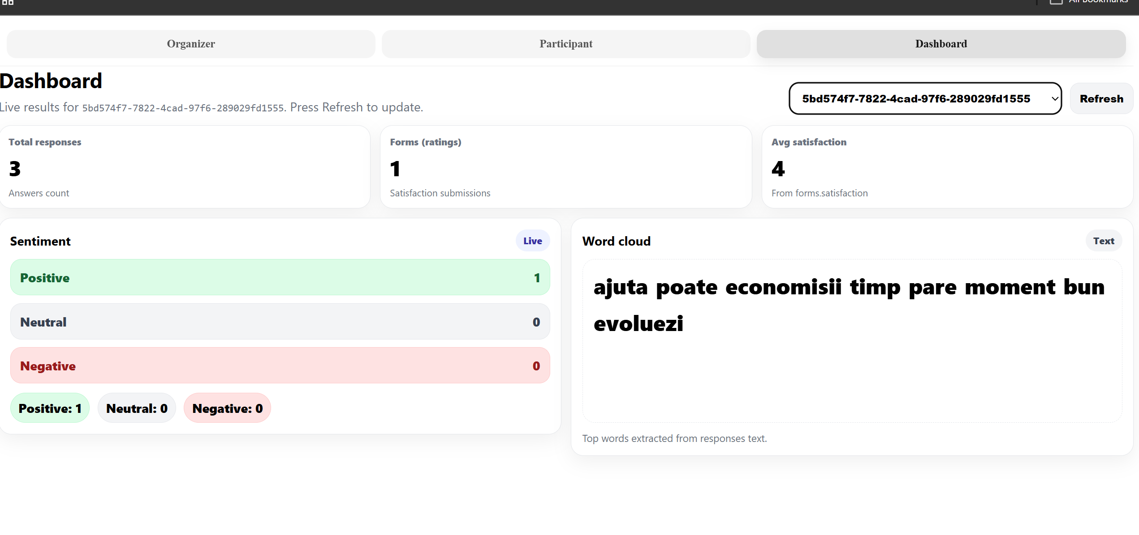

Database Schema

Survey
- id
- userId
- feedbackStart
- feedbackEnd

Question
- id
- surveyId
- text

Form
- id
- survey
- satisfaction
- user

Response
- id
- questionId
- response
- userId

QrToken
- token
- surveyId
- expiresAt
- usedAt

Relatii:
- Survey → Questions (1:N)
- Survey → Forms (1:N)
- Question → Responses (1:N)

Running the Application

Prerequisites
- Java 21
- Node.js 18+
- Angular CLI
- Docker + Docker Compose
- Maven

Setup Instructions
Clone repository:
git clone [repository-url]
cd project
Pornire PostgreSQL:
docker-compose up -d
Backend:
mvn clean install
mvn spring-boot:run
Backend:
http://localhost:8080/api
Frontend:
npm install
ng serve
Frontend:
http://localhost:4200

Challenges and Solutions

Generarea link-ului si a codului QR
Dupa crearea unui survey, backend-ul genereaza un token JWT si construieste un link de tip participant. Acest link este trimis catre frontend si este folosit pentru butonul Open Participant. In acelasi timp, backend-ul genereaza o imagine QR din acelasi link, folosind biblioteca ZXing. Frontend-ul afiseaza imaginea QR si permite participantilor sa acceseze formularul prin scanarea codului.

Future Improvements
- Export CSV / PDF
- Grafice de tip chart
- Roluri multiple (admin / organizer)
- Sa poti sa creezi un user din frontend

